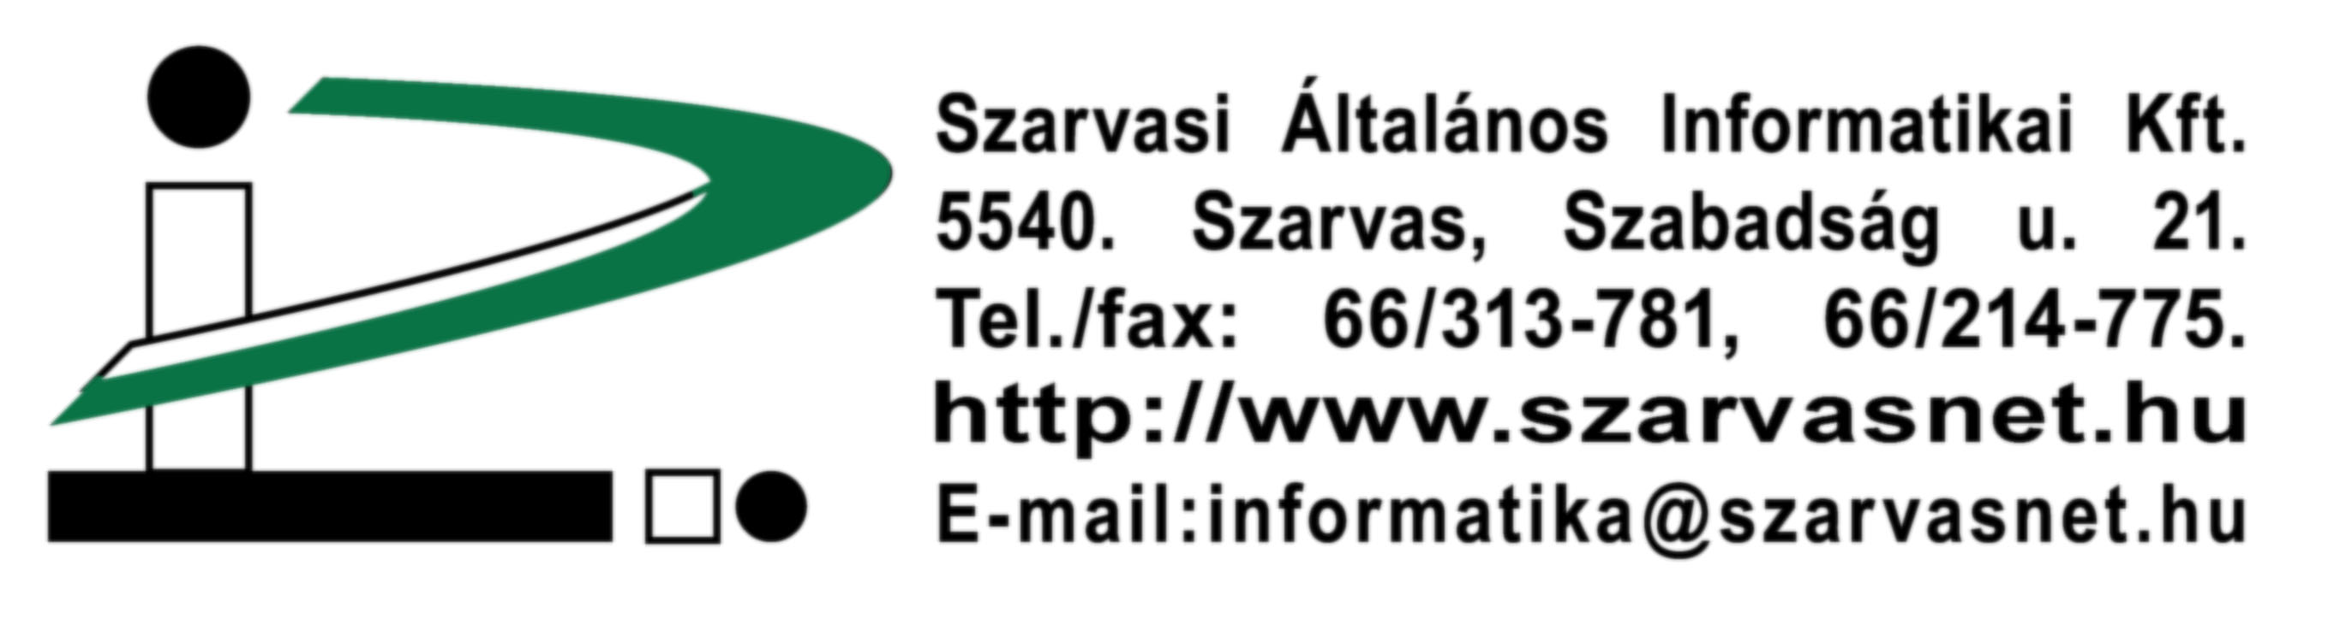

Kivonat az ÁSZF-en történt változásokról

A következő módosításokat tettük a 2017. május 02-től hatályos kábeltelevízió és internet szolgáltatásunk Általános Szerződési Feltételeiben (a továbbiakban: ÁSZF).

A módosítások szükségességének okai:

A módosításra a 2003. évi C. törvény rendelkezéseinek való teljeskörű megfelelést célzó pontosítási igények miatt került sor. További indokul szolgálnak az üzleti folyamatokban és körülményekben, továbbá műszaki feltételekben bekövetkezett lényeges változások, illetve további pontosítási igények. A változások nem járnak díjváltozással.

A Szarvasi Általános Informatikai Kft. a fentiekre figyelemmel módosítja a szolgáltatásaihoz tartozó ÁSzF 4. sz. mellékletei szerinti szolgáltatáscsomagjait és a kínált csatornák szerepeltetésének a Társaságunk által vállalt időpontját.

Internet szolgáltatásban:

- 2. sz. melléklet 3. pontjában: az Előfizető felszólamlási lehetőségei az ügyfélszolgálattal, az előfizetői számlapanaszok elektronikus hírközlési szolgáltató általi intézésének rendjével kezelésével, a számla tartalmával kapcsolatban a Szarvasi Járási Hivatalhoz fordulhatnak a Nemzeti Fogyasztóvédelmi Hatóság helyett
- 4. sz. melléklet: szolgáltatáshoz járó postafiók tárhelyhez további postafiók tárhely vásárolható havi bruttó 254 Ft/100MB/email összegért.

Kábeltelevízió szolgáltatásban:

- 2. sz. melléklet 3. pontjában: az Előfizető felszólamlási lehetőségei az ügyfélszolgálattal, az előfizetői számlapanaszok elektronikus hírközlési szolgáltató általi intézésének rendjével kezelésével, a számla tartalmával kapcsolatban a Szarvasi Járási Hivatalhoz fordulhatnak a Nemzeti Fogyasztóvédelmi Hatóság helyett.
- 4. sz. melléklet: World Fashion Channel kikerül a csatornakínálatból a terjesztésének megszűnése miatt.

A változások részletes leírása, az ÁSZF-ben történt módosítások:
(A könnyebb átláthatóság kedvéért a változások félkövéren szedve.)

Internet hozzáférés (ellátás)

2. sz. melléklet

…

3. Az ügyfélszolgálattal, az előfizetői számlapanaszok elektronikus hírközlési szolgáltató általi intézésének rendjével kezelésével, a számla tartalmával kapcsolatban az Eht.-ban vagy az Eht. végrehajtására kibocsátott jogszabályban meghatározott rendelkezések fogyasztókkal szembeni megsértése, valamint az Eht. 129. § (2) bekezdésében, 130. § (1) bekezdés második mondatában, 130. § (2) bekezdésében, 132. § (4) bekezdésében, 134. § (14) bekezdésének első mondatában, 144. § (1) bekezdésében vagy az Eht. végrehajtására kibocsátott jogszabályban az előfizetők elektronikus hírközlési szolgáltató általi tájékoztatására vonatkozóan előírt követelmények - az egyedi előfizetői szerződés és az általános szerződési feltételek tartalmára vonatkozó követelményeket ide nem értve - fogyasztókkal szembeni megsértése esetén, továbbá a fogyasztókkal szembeni tisztességtelen kereskedelmi gyakorlat tilalmának megsértése esetén (természetes személy ügyében): [Eht. 21.§ (6)-(8), Fttv. 10.§ (1)]

Szarvasi Járási Hivatal
Cím: 5540 Szarvas, Szabadság u 25-27.
Postacím: 5541 Szarvas, Pf.: 21.
Telefon: 66 / 795-333
E-mail: szarvas.jaras@bekes.gov.hu

Békés Megyei Kormányhivatal Műszaki Engedélyezési és Fogyasztóvédelmi Főosztály, Fogyasztóvédelmi Osztály
Cím: 5600 Békéscsaba, József A. u. 2-4.
Postacím: 5601 Békéscsaba, PF: 284.
Telefon: +36 66 546 150, +36 66 546 151, Telefax: +36 66 546 140
E-mail: fogyved_daf_bekescsaba@nfh.hu

…

4. sz. melléklet

…

Kiegészítő szolgáltatás megnevezése | Bruttó ár
Alapszolgáltatáson felüli e-mail díjak
1 db plusz e-mail cím, e-mail cím fenntartás | 480 Ft/hó
További 100 MB email postafiók tárhely | 254 Ft/hó/100MB/email
Domain szolgáltatás
.hu domainnév regisztráció (2 év) | 3.400 Ft
.hu domainnév fenntartás (1 év) | 1.600 Ft
.eu domainnév regisztráció (1 év) | 3.900 Ft
.eu domainnév fenntartás (1 év) | 3.900 Ft
.hu domainnév átregisztrálás (átkérés) | 1.800 Ft
.eu domainnév átregisztrálás (átkérés) | 3.900 Ft
Tárhely bérlet
"Start" tárhelycsomag (100MB, 5db email, PHP, MySql, ...) | 4.400 Ft/év
"Alap" tárhelycsomag (1000MB, 20db email, PHP, MySql, ...) | 7.900 Ft/év
"Extra" tárhelycsomag (3000MB, 50db email, PHP, MySql, ...) | 11.900 Ft/év
Plusz IP cím
Az alapszolgáltatáson felüli fix külső IP cím | 3.000 Ft/hó

Vezetékes műsorjel elosztás

2. sz. melléklet

…

3. Az ügyfélszolgálattal, az előfizetői számlapanaszok elektronikus hírközlési szolgáltató általi intézésének rendjével kezelésével, a számla tartalmával kapcsolatban az Eht.-ban vagy az Eht. végrehajtására kibocsátott jogszabályban meghatározott rendelkezések fogyasztókkal szembeni megsértése, valamint az Eht. 129. § (2) bekezdésében, 130. § (1) bekezdés második mondatában, 130. § (2) bekezdésében, 132. § (4) bekezdésében, 134. § (14) bekezdésének első mondatában, 144. § (1) bekezdésében vagy az Eht. végrehajtására kibocsátott jogszabályban az előfizetők elektronikus hírközlési szolgáltató általi tájékoztatására vonatkozóan előírt követelmények - az egyedi előfizetői szerződés és az általános szerződési feltételek tartalmára vonatkozó követelményeket ide nem értve - fogyasztókkal szembeni megsértése esetén, továbbá a fogyasztókkal szembeni tisztességtelen kereskedelmi gyakorlat tilalmának megsértése esetén (természetes személy ügyében): [Eht. 21.§ (6)-(8), Fttv. 10.§ (1)]

Szarvasi Járási Hivatal
Cím: 5540 Szarvas, Szabadság u 25-27.
Postacím: 5541 Szarvas, Pf.: 21.
Telefon: 66 / 795-333
E-mail: szarvas.jaras@bekes.gov.hu

Békés Megyei Kormányhivatal Műszaki Engedélyezési és Fogyasztóvédelmi Főosztály, Fogyasztóvédelmi Osztály
Cím: 5600 Békéscsaba, József A. u. 2-4.
Postacím: 5601 Békéscsaba, PF: 284.
Telefon: +36 66 546 150, +36 66 546 151, Telefax: +36 66 546 140
E-mail: fogyved_daf_bekescsaba@nfh.hu

…

Szarvas, 2017. 03. 29.

Tisztelettel:

Sinkovics Mihály
ügyvezető igazgató

